Apuntes Unidad 2

Límites de sucesiones 

**EXPANSIÓN DECIMAL Y NÚMEROS IRRACIONALES**

Recordemos que los números reales pueden ser racionales o irracionales, dependiendo de su expansión decimal. En particular, tenemos que un **número real es irracional si su expansión decimal es infinita y no periódica** (en efecto, nunca terminaremos de escribir el número)**.**

Encontrar números irracionales es más fácil de lo que crees. Veamos un ejemplo. Consideremos el siguiente número:

$L=1,1010010001000010000010000001…$

Primero que todo, solo se muestran 28 dígitos decimales de este número. Sin más información que estos dígitos no podemos conocer el número por completo. Sin embargo, se observa un patrón más o menos evidente en los dígitos decimales dados (cuenta el número de ceros que hay entre unos consecutivos).

Para describir la expansión decimal del número $L$ partimos con $1,1$, luego agregamos un $0$ y un $1$, luego dos $0$ y un $1$, luego tres ceros y un $1$, luego cuatro $0$ y un $1$, y así sucesivamente:

$a_{1}= 1,1$

$a_{2}= 1,01$

$a_{3}=1,011001$

$a_{4} = 1,1010010001$

$a_{5}=1,101001000100001$

$⋮$

Notemos que $L$ no puede ser un número racional, **pues su expansión decimal es infinita.** Además, **los decimales de $L$ no pueden ser periódicos**, pues los grupos de ceros seguidos que aparecen cada vez son más largos. De hecho, una de las razones de que estemos estudiando este número $L$ es justamente lo directo que es convencerse que **es un número irracional**.

**SUCESIONES ACOTADAS**

Decimos que una sucesión es **acotada superiormente** si existe algún número $M$ que es mayor o igual que todos los términos de la sucesión. Es decir, para todo número natural $n$ se cumple que:

$a_{n}≤M$

Al valor $M$ se le conoce como **cota superior** de la sucesión.

Similarmente, decimos que una sucesión es **acotada inferiormente** si existe algún número $K$ que es menor o igual que todos los términos de la sucesión:

$K ≤a_{n}$

En este caso, al número $K$ le llamamos **cota inferior**.

Veamos un ejemplo para comprender estos conceptos.

Consideremos la sucesión:

$b_{n}=$ $\frac{2n-2}{n+1}$

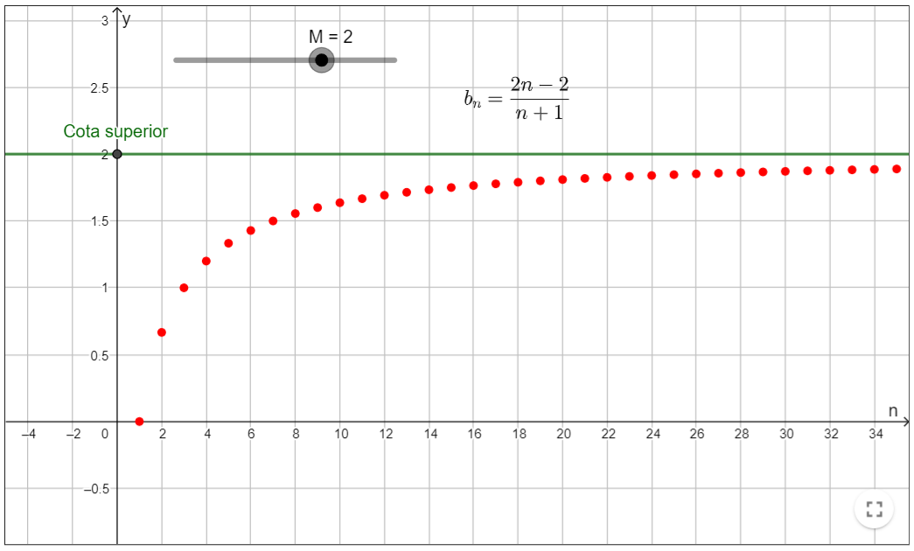

A partir de la imagen, observamos que $M=2$ corresponde a una cota superior para la sucesión, y por tanto también lo serán otros valores mayores a $2$.

Además, se cumple que para valores de $M$ que son cotas superiores, la recta $y=M$ está completamente por sobre el gráfico de la sucesión (como en la imagen anterior). Al disminuir el valor de $M$, dicha recta eventualmente deja de estar por sobre el gráfico (como en la imagen a continuación).

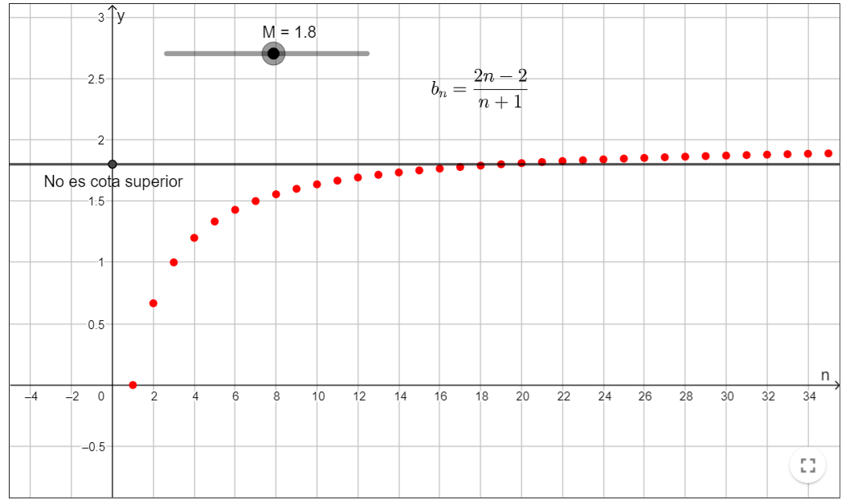

Como sabemos, en el caso del gráfico de una función $f(x)$, **una asíntota horizontal corresponde al límite al infinito de la función**. Las sucesiones también pueden tener asíntotas horizontales. **La asíntota se encuentra justo en el valor de $M$ donde esta transición ocurre.** En este caso, el recurso nos sugiere que para $M=2$ hay una asíntota horizontal.

El valor $M$ donde se obtiene la asíntota es el menor valor posible entre las cotas superiores.

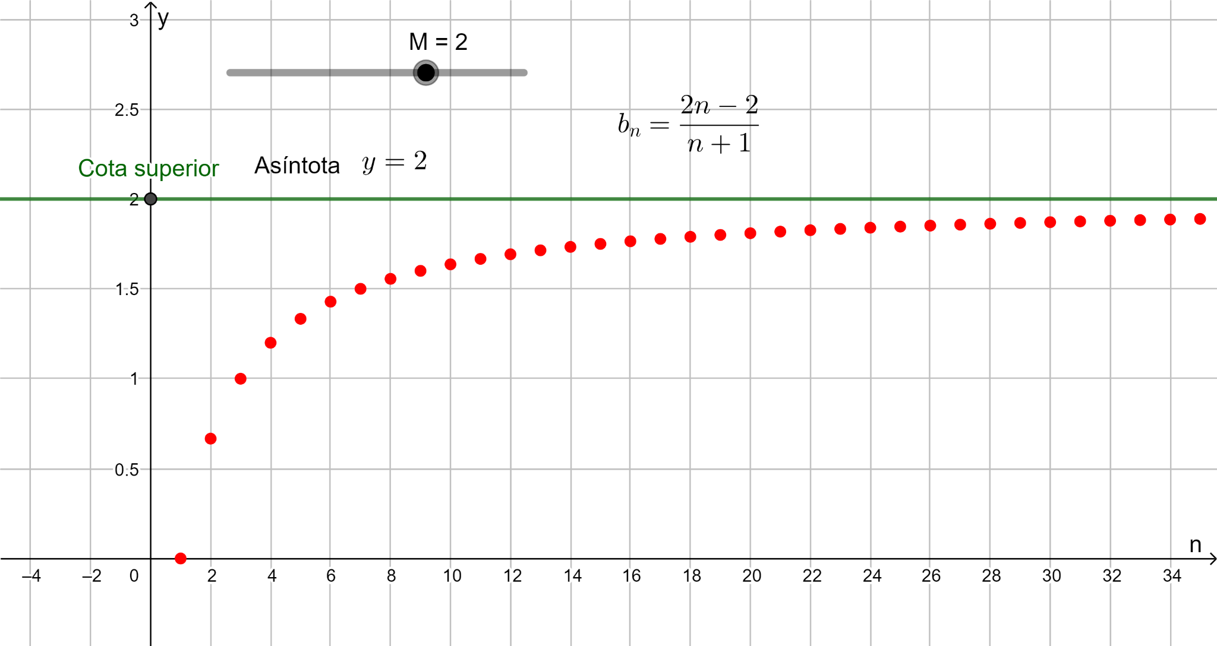

También se cumple que la **asíntota horizonta**l del gráfico de la sucesión se corresponde con el **límite de la sucesión**.

En particular, hemos visto para la sucesión $\{b_{n}\}$ que las propiedades de ser creciente y acotada superiormente aseguran que el gráfico de la sucesión admite una asíntota horizontal, $y=2$, y por tanto, la sucesión converge a $2$.

**UNA PROPIEDAD DE CONVERGENCIA**

En la sección anterior, hemos identificado la siguiente propiedad fundamental:

***Toda sucesión que es creciente y acotada superiormente, converge***

La propiedad también vale cuando los primeros términos no son crecientes, pues es suficiente que **a partir de cierto valor** de $n$ la sucesión sea creciente. Esto ocurre porque el comportamiento al infinito no depende de los primeros términos, sino que de los valores grandes de $n$. Por ejemplo, el siguiente gráfico muestra una sucesión de este tipo:

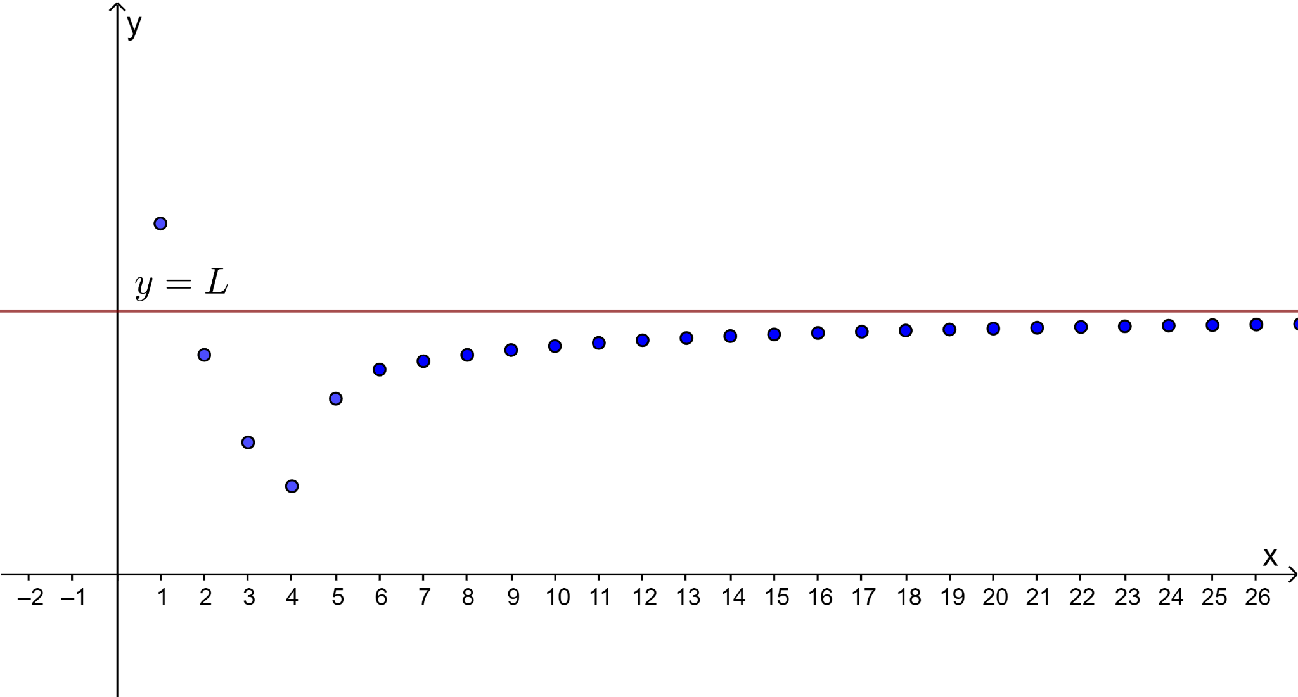

La propiedad anteriormente enunciada asegura que existe el límite, **a pesar de que no conozcamos su valor**.

Similarmente, es posible establecer que:

***Toda sucesión que es decreciente y acotada inferiormente, converge***

Recalcamos que **la propiedad vale para cualquier sucesión creciente (decreciente) y acotada superiormente (inferiormente),** aunque no conozcamos sus términos mediante una fórmula.

**ENCONTRANDO NÚMEROS IRRACIONALES**

La propiedad de que **toda sucesión creciente y acotada es convergente**, nos ha permitido establecer una estrategia para **definir un número positivo $ω$ a partir de su expansión decimal:**

$ω = d_{0} , d_{1 } d_{2} { d}_{3} d_{4} { d}_{5} d_{6} …$

En este caso, $d_{0}$ corresponde a un número natural, $d_{1}$ a la cifra de las décimas, $d_{2}$ a la cifra de las centésimas, $d_{3}$ a la cifra de las milésimas, y así sucesivamente.

A partir de esto, definimos la sucesión $\{a_{n}\}$, cuyo $n$-ésimo término contiene $n-1$ cifras decimales de $ω$. Por ejemplo, los primeros cuatro términos son:

${ a}_{1}= d_{0}$

$a_{2 }= d_{0} , d_{1 }$

${ a}_{3 }= d_{0} , d_{1 } d_{2}$

$a_{4 }= d_{0} , d_{1 }d_{2 } d_{3}$

Evidentemente, esta sucesión es creciente. Además, es acotada superiormente por $d_{0}+1$, por lo que es convergente, y su límite es el número $ω$.

En efecto, como lo hicimos en el caso de $\sqrt{2}$, podemos estimar la siguiente distancia:

$| a_{n}-ω |≤$ $\frac{1}{10^{n-1}}$

A medida que $n$ tiende a infinito, los valores de $\frac{1}{10^{n-1}}$ tienden a cero. Es decir, se hacen tan pequeños como como queramos a partir de cierto valor de $n$. Esto nos permite concluir que **la distancia entre los términos de la sucesión y $ω$ puede hacerse tan pequeña como queramos a partir de cierto valor de $n$** , lo que corresponde justamente a que $a_{n}$ converge a $ω$.

Notar que una estrategia similar se puede llevar a cabo cuando $ω$ es negativo. En ese caso, $d_{0}≤0$ y la sucesión creada será decreciente y acotada inferiormente por $d_{0}-1$, por lo que también converge, por supuesto, al límite $ω$.

**EXPANSIONES DECIMALES EQUIVALENTES**

Un porcentaje importante de las personas cree que $0, \underline{9}$ es menor que $1$. Algunas de las razones que explican esto son:

* Resulta difícil pensar que procesos infinitos tienen resultados que se puedan expresar mediante una notación decimal finita.
* La forma en que se comparan los números expresados en notación decimal, dígito a dígito, lleva a asumir que $0,9999... < 1,0000 ...$, ya que la cifra de la unidad del primer número es menor que la cifra de la unidad del segundo.
* Se desconoce que la expansión decimal de un número no es única. En efecto, **todo número que tiene una expresión decimal finita, también admite dos expansiones infinitas periódicas**, por ejemplo: $1,5=1,4\underline{9}=1,5\underline{0}$.

Luego, la manera rigurosa de establecer la igualdad entre dos expansiones decimales equivalentes es **a través de la unicidad del límite de una sucesión**.

Veamos un ejemplo para entender mejor lo anterior. Para eso, analicemos el caso de $0,\underline{9}$ y $1$.

Consideremos la sucesión:

$c_{n}=1-$ $\frac{1}{10^{n-1}}$,

cuyos primero términos son:

$c_{1} = 0$

$c_{2} = 0,9$

$c_{3} = 0,99$

$c_{4} = 0,999$

$c_{5} = 0,9999$

Usando lo que aprendimos anteriormente sobre sucesiones y números irracionales, podemos decir que $c_{n}$ converge a $0,\underline{9}$. Sin embargo, también podemos calcular este límite usando la definición de $c_{n}$:

$\lim_{n → ∞}c_{n} = \lim_{n → ∞}$ $(1-$ $\frac{1}{10^{n-1}}$) $= \lim_{n → ∞}1 -\lim_{n → ∞}$ $( \frac{1}{10^{n-1}}$) $= 1-0=1$

Luego, llegamos a dos valores diferentes para el límite de $c_{n}$ cuando $n→∞$. Sin embargo, sabemos que el límite de una sucesión convergente es único. Por lo tanto, se concluye que $0,\underline{9}$ es igual a $1$.

**LÍMITE DE SUCESIONES**

Estudiemos la función continua $f(x)=$ $\frac{3x^{2}+1}{x^{2}+2}$, cuyo gráfico se muestra a continuación:

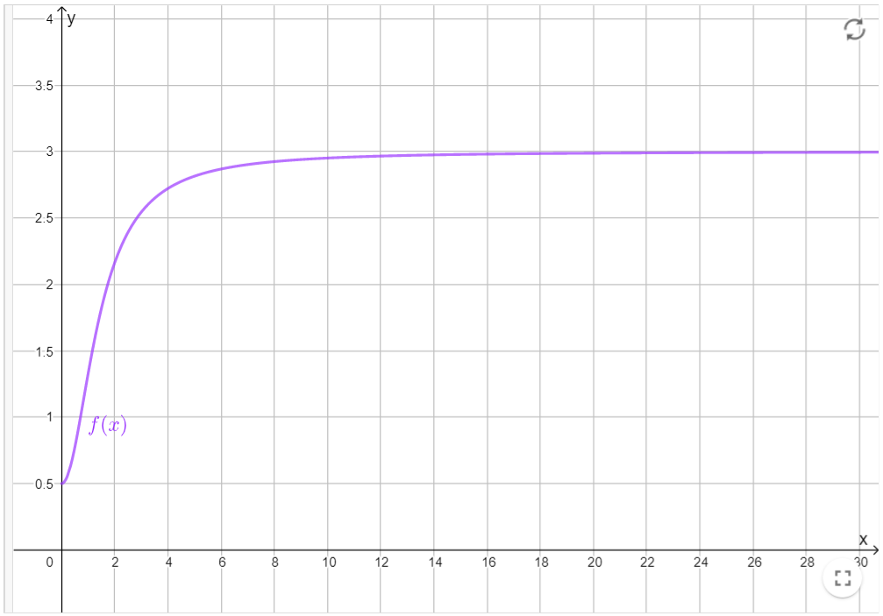

¿Cuál será el límite de $f(x)$ cuando $x$ tiende al infinito?

Recordemos la estrategia que aprendimos en lecciones anteriores para determinar algebraicamente el $\lim_{x → ∞} f(x)$ y verifiquemos lo obtenido a partir de la gráfica.

Para encontrar el límite de manera algebraica, manipularemos la expresión multiplicando el numerador y el denominador por $\frac{1}{x^{2}}$, obteniendo lo siguiente:

$f(x)=$ $\frac{3x^{2}+1}{x^{2}+2}$ $=$ $\frac{(3x^{2}+1)⋅\frac{1}{x^{2}})}{(x^{2}+2)⋅\frac{1}{x^{2}}}$ $=$ $\frac{\frac{3x^{2}+1}{x^{2}}}{\frac{x^{2}+2}{x^{2}}}$ $=$ $\frac{3+\frac{1}{x^{2}}}{1+\frac{2}{x^{2}}}$

Ahora, para encontrar el límite de $f(x)$, debemos resolver:

$\lim_{x → ∞} f(x)=$ $\frac{\lim_{x→∞}3 + \lim_{x→∞} \frac{1}{x^{2}}}{\lim_{x→∞}1 + \lim_{x→∞} \frac{2}{x^{2}}}$

Los valores de funciones tales como $h(x)=3,$ o $h(x)=1,$ son constantes, es decir, no dependen del valor de $x.$ En particular tenemos que:

$\lim_{x→∞} 3=3$

$\lim_{x→∞} 1=1$

Por otro lado, cuanto más grande $x$, también lo será $x^{2}$. Y por lo tanto $\frac{1}{x^{2}}$ será cada vez más parecido a $0$, es decir:

$\lim_{x → ∞}$ $\frac{1}{x^{2}}$ $=0$

Usando todo lo anterior, llegamos a:

$\lim_{x → ∞} f(x)=$ $\frac{\lim_{x→∞}3 + \lim_{x→∞} \frac{1}{x^{2}}}{\lim_{x→∞}1 + \lim_{x→∞} \frac{2}{x^{2}}}$ $=$ $\frac{3+ 0}{1 + 0}$ $=$ $\frac{3}{1}$ $=3$

Observemos ahora la función $f(n)$, que es la versión discreta de la función $f(x)$ vista anteriormente, es decir,

$f(n)=$ $\frac{3n^{2}+1}{n^{2}+2}$,

donde $n$ pertenece a los números naturales.

Veamos su comportamiento para los primeros $15$ valores de $n$, en la imagen a continuación:

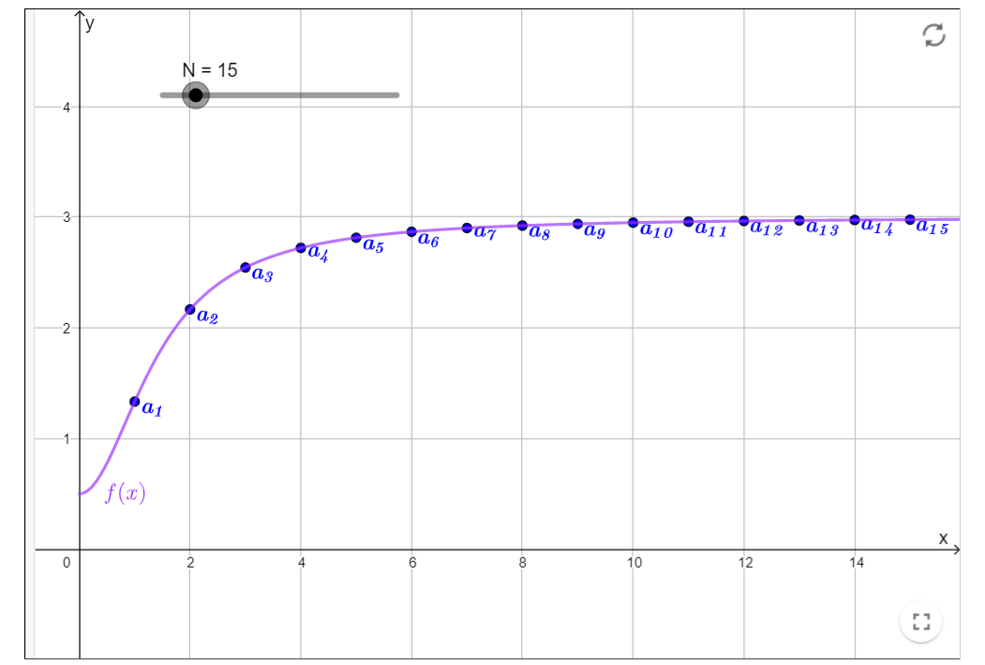

A partir del gráfico podríamos decir que $\lim_{n → ∞}a_{n}=3$, considerando $a_{n}=$ $\frac{3n^{2}+1}{n^{2}+2}$.

Comprobemos lo anterior, calculando formalmente el límite de la sucesión. Podemos usar los mismos argumentos que utilizamos para el caso de $f(x)$. En efecto,

$a_{n}=$ $\frac{3n^{2}+1}{n^{2}+2}$ $=$ $\frac{(3n^{2}+1)⋅\frac{1}{n^{2}})}{(n^{2}+2)⋅\frac{1}{n^{2}}}$ $=$ $\frac{\frac{3n^{2}+1}{n^{2}}}{\frac{n^{2}+2}{n^{2}}}$ $=$ $\frac{3+\frac{1}{n^{2}}}{1+\frac{2}{n^{2}}}$

Tenemos entonces que:

$\lim_{n → ∞} a_{n}=$ $\frac{\lim_{n→∞}3 + \lim_{n→∞} \frac{1}{n^{2}}}{\lim_{n→∞}1 + \lim_{n→∞}\frac{2}{n^{2}}}$ $=$ $\frac{3+ 0}{1 + 0}$ $=3$

La diferencia sutil, es que para el límite de $f(x)$ la variable $x$ está en los números reales, y para el límite de $a_{n}$ la variable $n$ está en los números naturales. Algebraicamente no se nota la diferencia.

Generalicemos y formalicemos lo que vimos en el ejemplo anterior.

Dada una función $f(x)$, si consideramos la sucesión $\{a_{n}\}$ con término general $a_{n}=f(n)$, tendremos:

* Si el límite de $f(x)$ cuando $x→∞$ existe, entonces el límite de la sucesión $\{a_{n}\}$ cuando $n→∞$ también existe y además se tiene que:
$\lim_{n → ∞}a_{n}=\lim_{x → ∞}f(x)$

* Si el límite de $f(x)$ cuando $x→∞$ diverge a infinito (o menos infinito), entonces el límite de la sucesión $\{a_{n}\}$ también diverge a infinito (o menos infinito).

Consideremos ahora una sucesión $\{a_{n}\}$. ¿Podremos siempre asociarle una única función $f(x)$ tal que $f(n)=a_{n}$? ¿Qué pasará con el límite de esta función cuando $x→∞$?

Para responder a estas preguntas, tomemos la sucesión de término general:

$a_{n}=$ $\frac{(-1)^{n}}{n}$.

Si tratamos de definir la función $f(x)=$ $\frac{(-1)^{x}}{x}$, nos encontramos con que la expresión $\frac{(-1)^{x}}{x}$ no está definida para valores arbitrarios de $x$. Por ejemplo, no tenemos definido $(-1)^{\frac{5}{4}}$ ó $(-1)^{\sqrt{2}}$. Recordemos que las funciones exponenciales de la forma $a^{x}$ sólo están definidas para $a>0$.

Consideremos ahora la sucesión de término general $a_{n}=$ $\frac{n^{2}+1}{n^{2}-\frac{9}{25}}$. La función asociada a $\{a_{n}\}$ es:

$f(x)=$ $\frac{x^{2}+1}{x^{2}-\frac{9}{25}}$.

Su dominio es $R-\{-\frac{3}{5}, \frac{3}{5}\}$. Sin embargo, en este caso, esto no es relevante ya que solamente nos interesa el comportamiento de esta función para valores grandes de $x$. Es posible afirmar entonces, que el límite de $a_{n}$ coincide con el límite de la función $f(x)$ cuando $x$ tiende a $∞$.

Observemos la siguiente imagen, para entender mejor lo anterior. En verde se ve la gráfica de la función $f(x)$, mientras que los puntos rojos representan valores de la sucesión $\{a_{n}\}$.

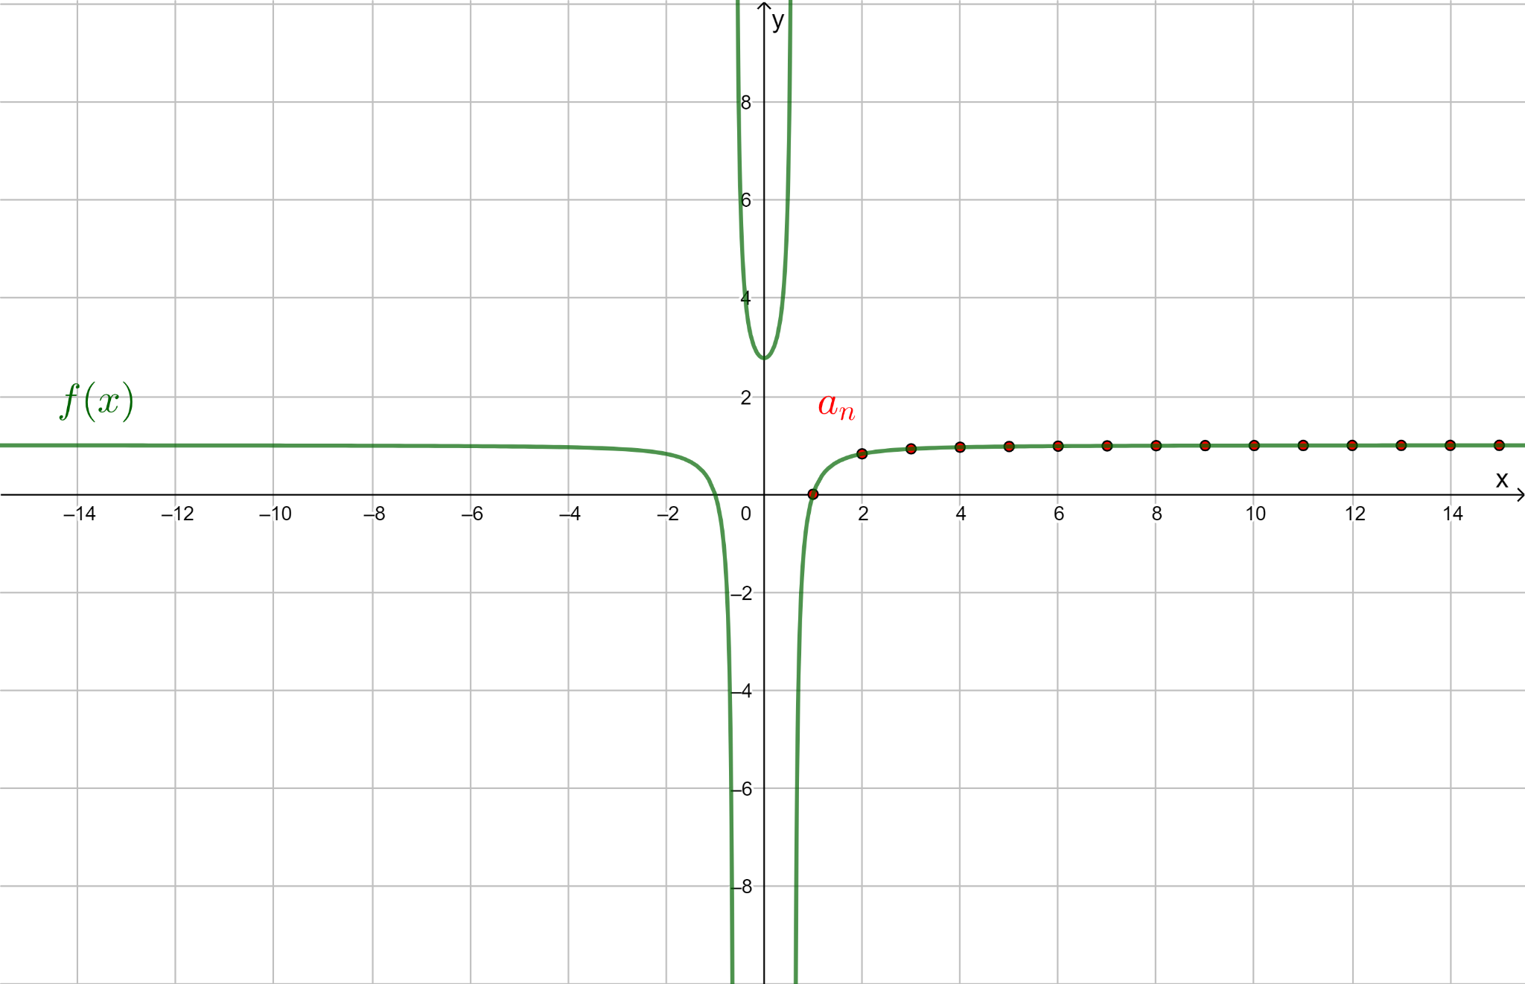

Exploremos ahora la sucesión de término general $a_{n}=0,8^{n}+1$. Consideremos que el $\lim_{n → ∞} a_{n}=1$.

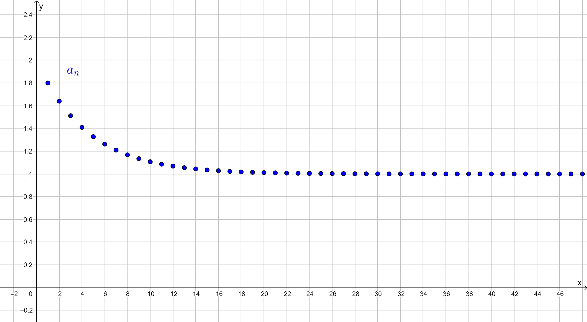

¿Existirá una única función $f$, definida en los reales positivos, tal que $a_{n}=f(n)$?

Para responder a esta pregunta observa los siguientes gráficos, considerando que los puntos representan los valores que toma la sucesión $\{a_{n}\}$ y las curvas son funciones, diferentes en cada uno de los casos.

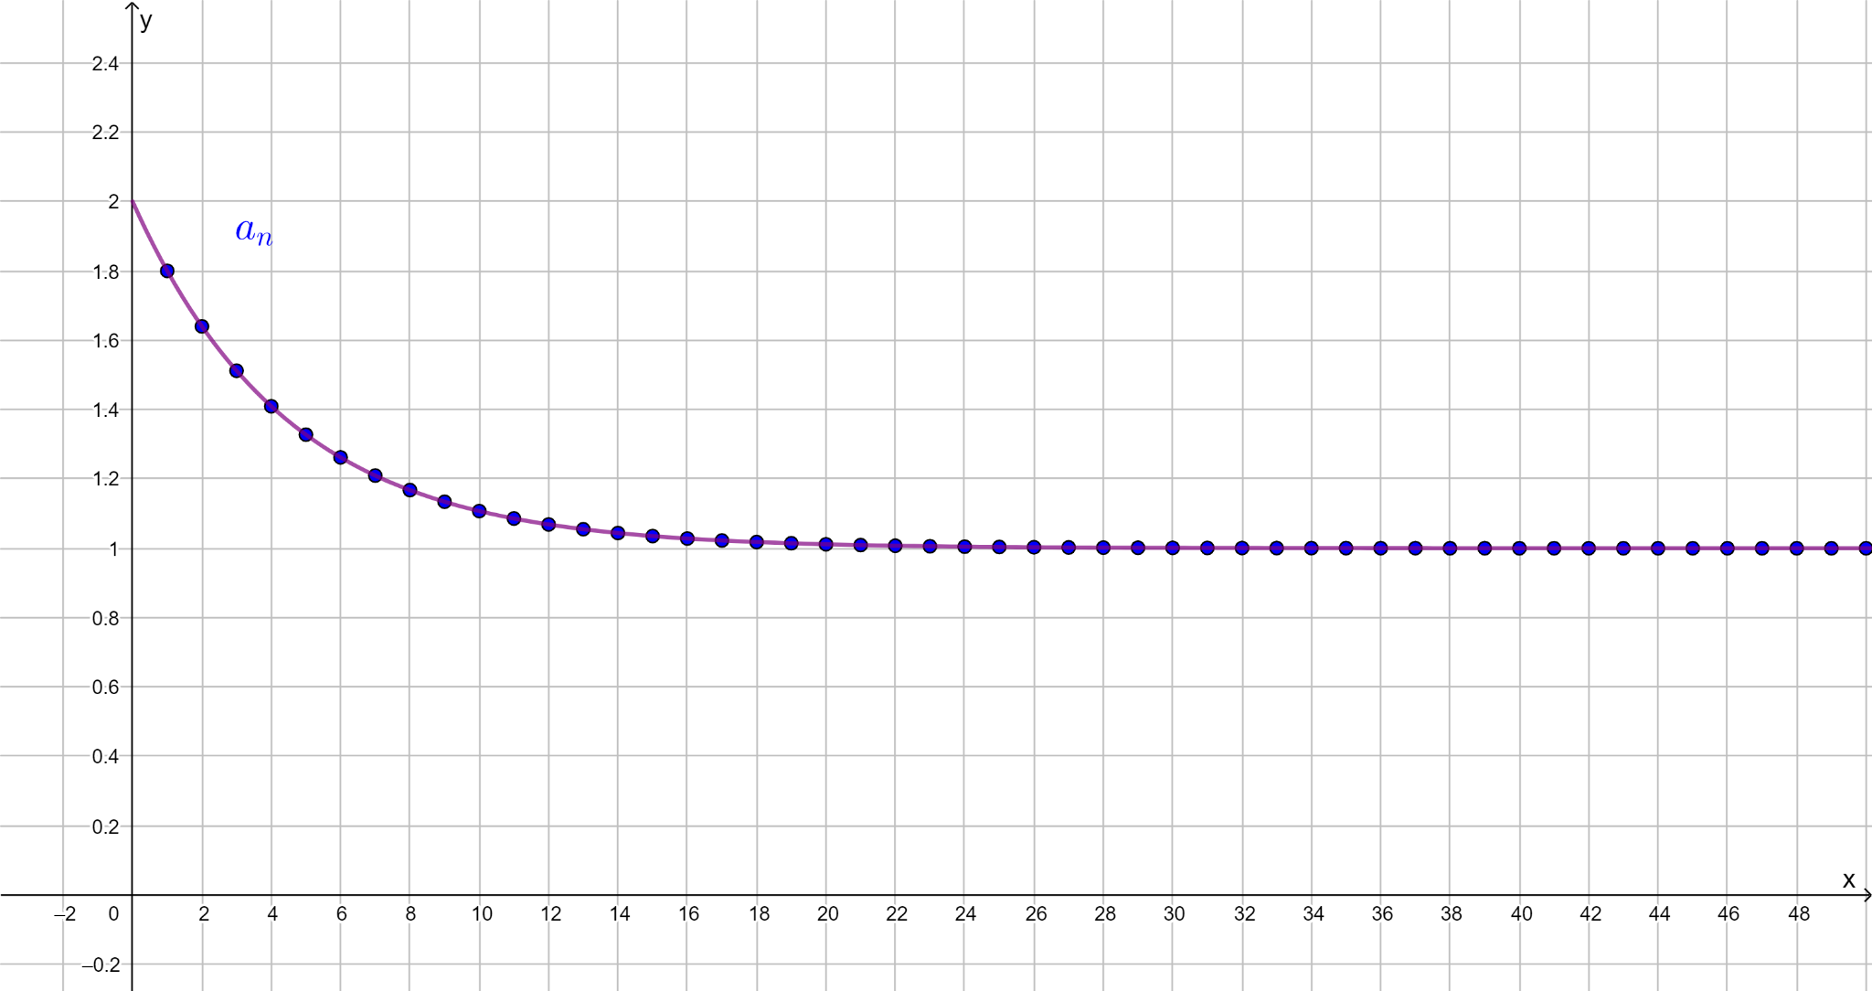

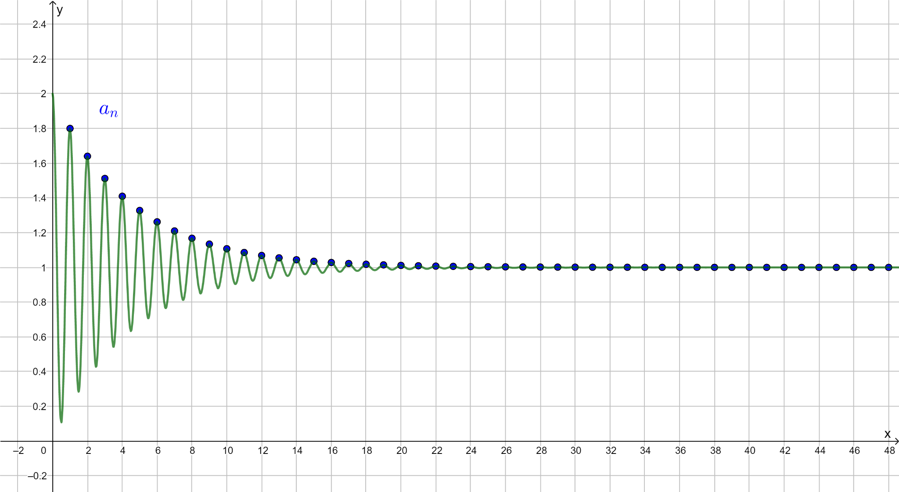

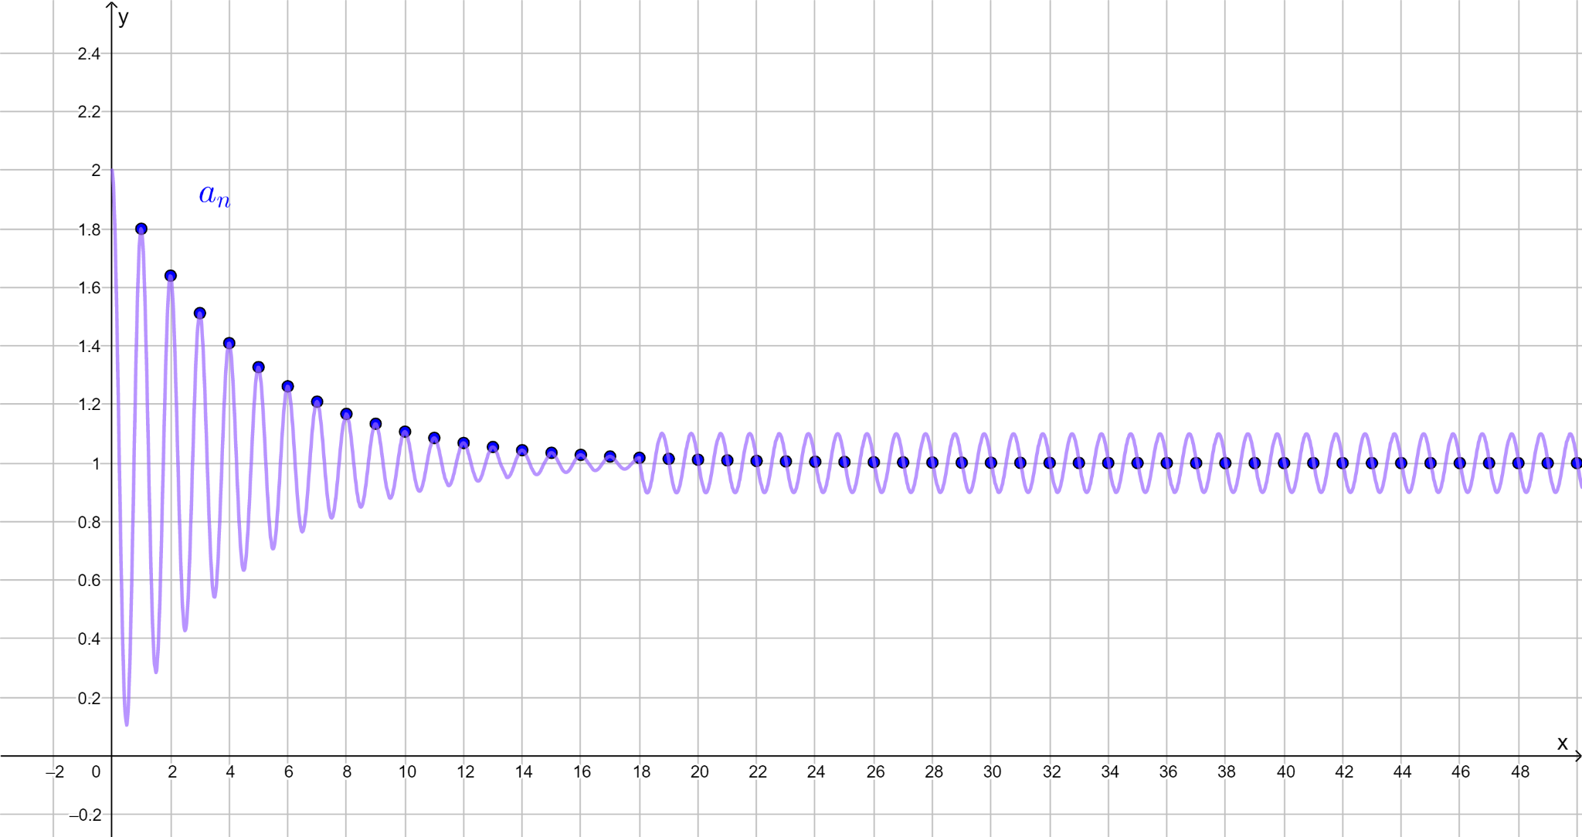

Notemos que en cada caso, tenemos gráficas de funciones diferentes cuyos valores coinciden con los de la sucesión. Sin embargo, no presentan un comportamiento igual cuando tienden al infinito. En efecto, observamos que en los dos primeros casos se cumple que $\lim_{x → ∞ }f(x)=\lim_{n → ∞ }a_{n}$, pero en el tercer caso no.

Luego, a partir de lo anterior podemos concluir que, dada una sucesión $\{a_{n}\}$, se tiene que:

* Existe más de una función $f$, tal que $a_{n}=f(n)$.
* Si $\{a_{n}\}$ tiene límite, entonces una función $f(x)$ tal que $a_{n}=f(n)$, no necesariamente tendrá límite cuando $x→∞$.
* Si $f$ es una función tal que $a_{n}=f(n)$ y $f(x)$ tiene límite, entonces la sucesión $\{a_{n}\}$ necesariamente tendrá el mismo límite. Más aún, si $f(x)$ diverge a infinito (o a menos infinito) cuando $x→∞$, la sucesión $\{a_{n}\}$ tendrá el mismo comportamiento.

Además, que dada una función con dominio en un intervalo de la forma $[a,∞)$, siempre es posible asociarle una sucesión definiendo $a_{n}=f(n)$, es decir, restringiendo el dominio de la función al conjunto de los números naturales.

Hacer el proceso inverso, es decir, dada una sucesión asociarle una función, es un proceso más delicado. No siempre es posible extender naturalmente el dominio de la sucesión, y por otro lado, existe más de una función que coincide con los valores de $a_{n}$.

Si alguna función $f(x)$ verifica que $a_{n}=f(n)$, y si $f(x)$ tiene límite cuando $x→∞$, entonces la sucesión $\{a_{n}\}$ tendrá el mismo límite. Más aún, si $f(x)$ diverge a infinito (o a menos infinito) cuando $x→∞$, la sucesión $\{a_{n}\}$ tendrá el mismo comportamiento.

**DEFINICIÓN FORMAL DE LÍMITE**

Decimos que el límite de la sucesión $\{a_{n}\}$ es $L$, y escribimos $\lim_{n → ∞} a_{n} = L$ si para cualquier valor arbitrario de $E$, es posible encontrar un número $N$ tal que $|{ a}_{n}-L |<E$ para todo $n≥N$

Una consecuencia inmediata de esta definición es que, si existe, **el límite de una sucesión es único.** Podemos justificar esto notando que los valores de $a_{n}$ no pueden hacerse arbitrariamente cercanos a dos números distintos.

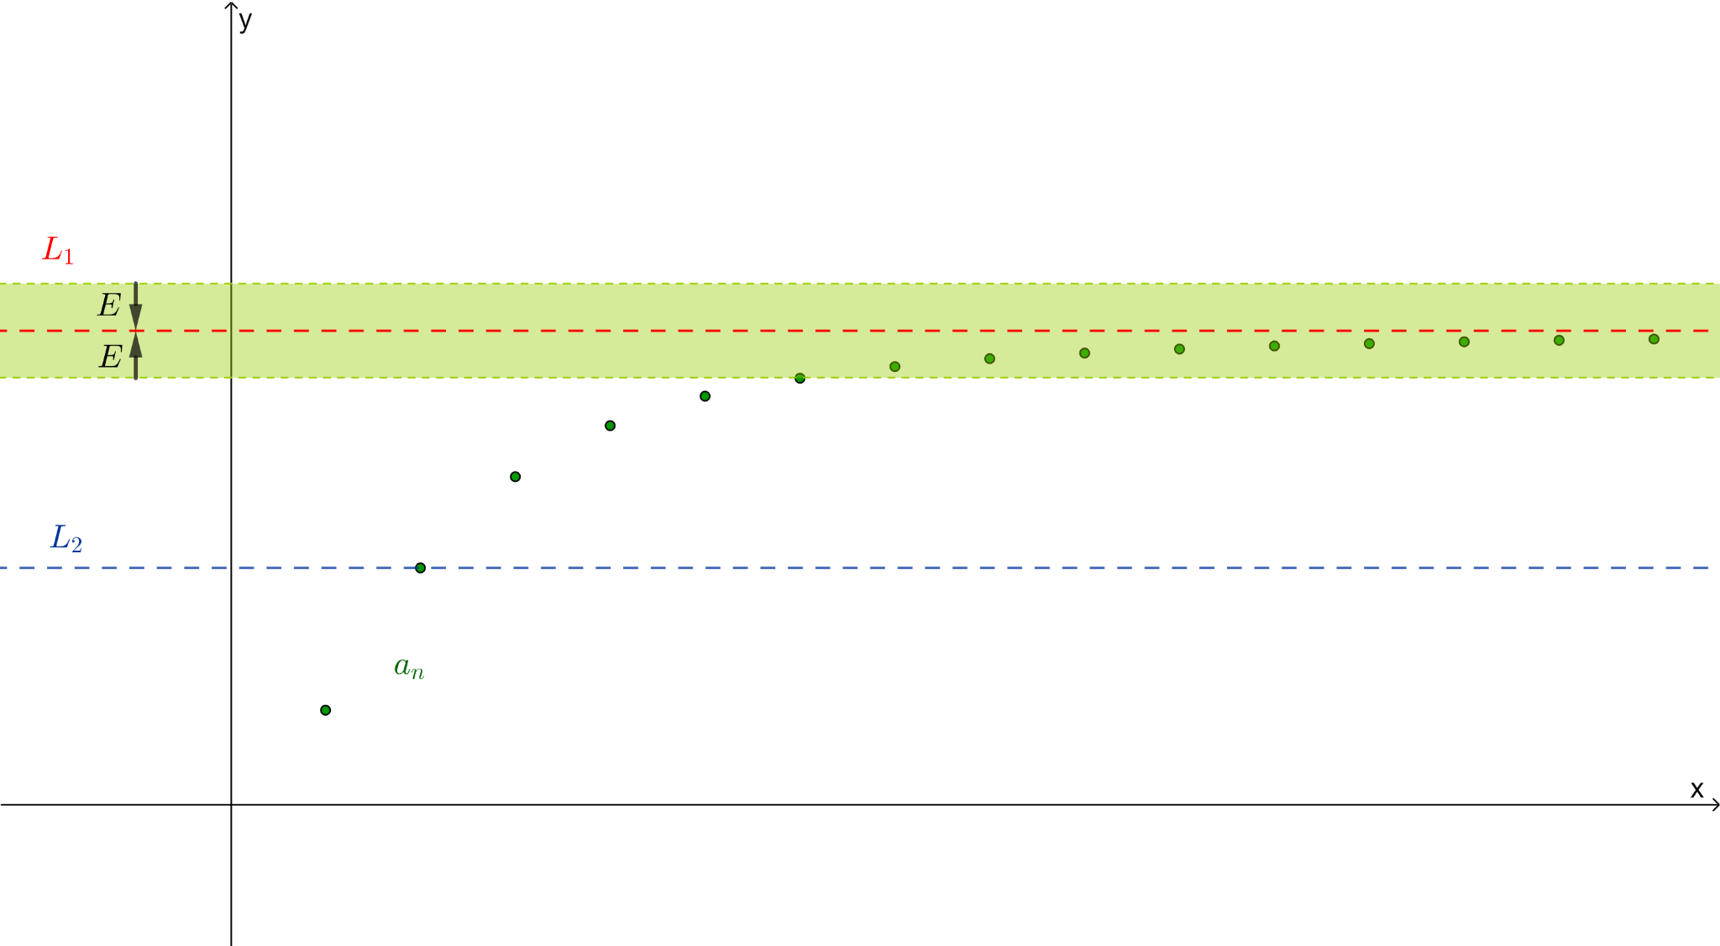

Esta definición no es fácil de usar, ya que, primero, no nos da pistas sobre el valor del límite, y segundo, aún teniendo el candidato a límite, sería necesario encontrar un $N$ para cada valor arbitrario de $E$. Se usa más que nada para establecer los límites de sucesiones básicas y para demostrar las propiedades de límite.

Los recursos gráficos que hemos usado **nos permiten visualizar el comportamiento de la sucesión y conjeturar cuál debería ser el límite,** pero no constituyen una demostración matemática, ya que no podemos probar con infinitos valores de $E$, o estar seguros que el comportamiento de la sucesión se mantendrá para valores que se escapan del gráfico. **Para calcular y demostrar el valor de un límite necesitamos recurrir a argumentos analíticos** como, por ejemplo, el dado al comienzo de esta lección para determinar el límite de $a_{n}=$ $\frac{3n^{2}+1}{n^{2}+2}$.

**SÍNTESIS**

En esta lección hemos estudiado algunas propiedades fundamentales de las sucesiones y las hemos aplicado para comprender mejor los números reales.

* Una sucesión se dice acotada superiormente cuando existe un número $M$ tal que para todo número natural $n$ se cumple $a_{n}≤M$.
* Similarmente, una sucesión se dice acotada inferiormente cuando existe un número $K$ tal que para todo número natural $n$ se cumple $K≤a_{n}$.
* Toda sucesión creciente y acotada superiormente es convergente.
* Toda sucesión decreciente y acotada inferiormente es convergente.
* Para exhibir la existencia de ciertos números irracionales, podemos crear una sucesión cuyo $n$-ésimo término contenga exactamente $n$ cifras decimales del número. Esta sucesión converge al número irracional deseado.
* Todo número racional que tiene una expresión decimal finita, también admite dos expansiones infinitas periódicas, una con periodo de ceros, y otra con periodo de nueves.
* La manera rigurosa de establecer la igualdad entre dos expansiones decimales equivalentes es a través de la unidad del límite de una sucesión.

En esta clase también vimos que, cuando tenemos una sucesión $\{a_{n}\}$ y una función $f(x)$, tal que $a_{n}=f(n)$, se cumplirá lo siguiente:

* Si el límite de $f(x)$ cuando $x→∞$ existe, entonces el límite de la sucesión $\{a_{n}\}$ también existe y ambos límites son iguales.
* Si la función $f(x)$ diverge a infinito cuando $x→∞$, entonces la sucesión $\{a_{n}\}$ diverge a infinito cuando $n→∞$.
* Si la función $f(x)$ diverge a menos infinito cuando $x→∞$, entonces la sucesión $\{a_{n}\}$ diverge a menos infinito cuando $n→∞$.
* Si el límite de la sucesión $\{a_{n}\}$ existe, entonces no podemos afirmar que el límite de $f(x)$ existe.
* Si la sucesión $\{a_{n}\}$ diverge, entonces podemos afirmar que el límite de $f(x)$ no existe.

Además vimos la definición formal del límite de una sucesión. De acuerdo a esta definición, si $L$ es un número tal que para cualquier valor posible de $E$, es posible encontrar un correspondiente número $N$ tal que $a_{N}$ y todos los términos siguientes están a distancia menor que $E$ de $L$, entonces: $\lim_{n → ∞} a_{n}=L$